Қазақстан Республикасы Энергетика министрінің өзгерістер енгізілетін кейбір бұйрықтарының тізбесіне
2- қосымша

Көмірсутектерді барлауды және
(немесе) өндіруді жүргізу кезінде пайдаланылатын теңіз
объектілерін теңізде және ішкі
су айдындарында құру,
орналастыру және пайдалану
қағидаларына 2-қосымша

Нысан

[[МО атауы (мемлекеттік тілде)]  МО деректемелері мемлекеттік тілде |  |  |  | [МО атауы (орыс тілінде)]  МО деректемелері орыс тілінде
Рұқсат беруден уәжді бас тарту

Нөмірі: [нөмірі]  Берілген күні: [берілген күні] |  |  | [Өтініш берушінің атауы]
[МО атауы], Сіздің [Өтініш берген күн] № [Өтініш нөмірі], өтінішіңізді қарап,
______________________________________ хабарлайды.
[Бас тарту себебі].

[Көмірсутектер саласындағы уәкілетті органның жауапты құрылымдық бөлімшесінің басшысы] |  | [тегі, аты, әкесінің аты  (бар болса)]
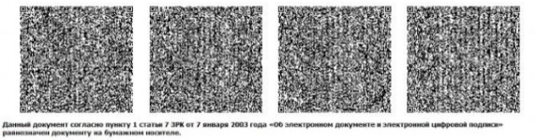

Результаты согласования
Министерство энергетики Республики Казахстан - Исполняющий обязанности директора Марат Серикович Сабуров, 20.08.2026 15:55:28, положительный результат проверки ЭЦП
Министерство юстиции РК - Вице-министр юстиции Республики Казахстан Ботагоз Шаймардановна Жакселекова, 28.08.2026 11:06:12, положительный результат проверки ЭЦП
Результаты подписания
Қазақстан Республикасы Энергетика министрлігі - Қазақстан Республикасы Энергетика министрдің м.а. Е. Аккенженов, 28.08.2026 18:35:27, положительный результат проверки ЭЦП

